**PATRON TYGODNIA**

**02 VIII**

Tego dnia możemy uzyskać odpust zupełny Porcjunkuli, związany ze św. Franciszkiem z Asyżu. Aby uzyskać odpust, należy: pobożnie nawiedzić kościół, odmówić w nim modlitwę *Ojcze nasz* i wyznanie wiary, być w stanie łaski uświęcającej, przyjąć Komunię Świętą, pomodlić się w intencjach wyznaczonych przez papieża, wykluczyć przywiązanie do jakiegokolwiek grzechu.

**04 VIII**

św. Jan Maria Vianney (1786-1859), prezbiter, gorliwy duszpasterz, patron proboszczów.

**06 VIII**

Święto Przemienienia Pańskiego.

Przemienienie Jezusa miało umocnić wiarę Apostołów oraz przygotować ich na przeżycie męki i śmierci Jezusa. Przemienienie ukazuje też, że do chwały objawionej przez Jezusa dochodzi się przez cierpienie i śmierć. Tak jak każda teofania (czyli objawienie bóstwa) Przemienienie Pańskie budzi fascynację i zachwyt ale zarazem lęk, dlatego św. Piotr powiedział najpierw: "dobrze, że tu jesteśmy" a w chwilę później uczniowie "upadli na twarz i bardzo się zlękli". W religioznawstwie mówi się, że Bóg jest "mysterium fascinosum et tremendum", czyli tajemnicą fascynującą i przerażającą.

**ZASŁYSZANE - PRZECZYTANE**

**O czystych rękach**

Na Boskim Sądzie zjawia się pewien człowiek i wyznaje dobrodusznie. - Oto, Panie, zachowywałem wszystkie Twoje prawa, nie uczyniłem nic złego, żadnej niesprawiedliwości i żadnego przestępstwa. Panie, moje ręce są czyste. - To prawda – odpowiedział Najwyższy Sędzia – tylko, niestety, są puste.

/Kazimierz Wójtowicz, Przypiski/

**EWANGELIA NA DZIŚ**

KOMENTARZ

Liturgia Słowa pomaga nam dzisiaj głębiej zrozumieć tajemnicę pokarmu dającego życie wieczne. W Ewangelii ci, którzy przychodzą do Pana Jezusa, są zainteresowani głównie pokarmem doczesnym, a Jezus ofiaruje siebie – Pokarm na życie wieczne. Abyśmy szukali przede wszystkim tego, co Pan Bóg pragnie nam ofiarować, nie zatrzymując się na naszych niedostatkach, smutku i braku radości, wczytajmy się w słowa, które dziś otrzymujemy od Pana.

Odpowiedzi: na górze Tabor / Piłat

*d*

*owiedzi: Synaj/Sefora*

*Odpowiedzi: Synaj/Sefora*

## J 6, 24-35

## *Kto przychodzi do Chrystusa, nie będzie łaknął*

Kiedy ludzie z tłumu zauważyli, że na brzegu jeziora nie ma Jezusa, a także Jego uczniów, wsiedli do łodzi, przybyli do Kafarnaum i tam Go szukali. Gdy zaś Go odnaleźli na przeciwległym brzegu, rzekli do Niego: „Rabbi, kiedy tu przybyłeś?” Odpowiedział im Jezus: „Zaprawdę, zaprawdę powiadam wam: Szukacie Mnie nie dlatego, że widzieliście znaki, ale dlatego, że jedliście chleb do sytości. Troszczcie się nie o ten pokarm, który ginie, ale o ten, który trwa na wieki, a który da wam Syn Człowieczy; Jego to bowiem pieczęcią swą naznaczył Bóg Ojciec”. Oni zaś rzekli do Niego: „Cóż mamy czynić, abyśmy wykonywali dzieła Boże?” Jezus odpowiadając rzekł do nich: „Na tym polega dzieło zamierzone przez Boga, abyście uwierzyli w Tego, którego On posłał”. Rzekli do Niego: „Jakiego więc dokonasz znaku, abyśmy go widzieli i Tobie uwierzyli? Cóż zdziałasz? Ojcowie nasi jedli mannę na pustyni, jak napisano: «Dał im do jedzenia chleb z nieba»”. Rzekł do nich Jezus: „Zaprawdę, zaprawdę powiadam wam: Nie Mojżesz dał wam chleb z nieba, ale dopiero Ojciec mój da wam prawdziwy chleb z nieba. Albowiem chlebem Bożym jest Ten, który z nieba zstępuje i życie daje światu”. Rzekli więc do Niego: „Panie, dawaj nam zawsze tego chleba”. Odpowiedział im Jezus: „Jam jest chleb życia. Kto do Mnie przychodzi, nie będzie łaknął; a kto we Mnie wierzy, nigdy pragnąć nie będzie”.

**PRZEWODNIK PO WIERZE**

**Pismo Święte**

**LIST DO HEBRAJCZYKÓW**

Głównym tematem listu do Hebrajczyków jest wypełnienie przez Jezusa wszystkiego, co zostało zapoczątkowane w Starym Testamencie. List pełen jest odniesień do Starego Testamentu.

**Treść**

Wstęp: Jezus dokończył działa objawienia Bożego 1,1-3

Część 1: Jezus Chrystus jest większy od kogokolwiek innego 1,4-10,39

Wyższość Jezusa nad aniołami 1,4-14

Jezus otworzył drogę dla naszego zbawienia 2

Jezus jest większy od Mojżesza 3,1-4,13

Jezus jest prawdziwym arcykapłanem 4,14-7,28

Przymierze Jezusa jest większe i Jego ofiara ważniejsza 8-10

Część 2: Wiara i wytrwałość 11-12

Bohaterowie wiary Starego Testamentu 11

Wytrwałość w dyscyplinie Bożej 12,1-11

Niewzruszone Królestwo 12,12-29

Konkluzja: Końcowe zachęty, modlitwa i pozdrowienia 13

**Kto napisał ten list, kiedy i dla kogo?**

Jest to tajemnicza księga Nowego Testamentu. List jest anonimowy. Przez wieki uważano, że jego autorem był Paweł, ale dzisiaj nikt już tak nie uważa

uważa, ponieważ zarówno styl, jak idee w nim zawarte znacznie się od Pawłowych różnią. Istnieje wiele interesujących teorii na temat autorstwa tego listu, ale do dziś nie ma pewności. List skierowany jest do żydowskich chrześcijan, ale gdzie oni mieszkali? Prawdopodobnie nie była to Jerozolima; niektórzy sugerują Rzym, ale to także nie jest pewne.

Na dość wczesną datę powstania listu wskazuje fakt, że nie wspomina się w nim o zniszczeniu Świątyni przez Rzymian w 70 roku po Chr., o czym – zważywszy na temat – z pewnością by wspomniano. Zatem list ten został prawdopodobnie napisany przed tym zdarzeniem.

**Sławny fragment**

Jezus Chrystus ostatecznym Bożym objawieniem 1,13

Współczujący arcykapłan 4,14-16

Jedna wielka ofiara Chrystusa na wieki 10,11-14

„Przez wiarę…” 11

„Jezus, który nam w wierze przewodzi i ją wydoskonala” 12,1-3

„Jezus Chrystus wczoraj i dziś, ten sam także na wieki” 13,8

Wielki pasterz 13,20-21

**Główne tematy**

Chrześcijanie żydowskiego pochodzenia zaczęli w obliczu opozycji ulegać pokusie powrotu do judaizmu. Autor używa kilku potężnych argumentów, aby przekonać ich do pozostania w wierze chrześcijańskiej. Jezus jest większy od kogokolwiek w Starym Testamencie, w rzeczywistości wypełnił wszystko, co było tam zapowiedziane. Bohaterowie Starego Testamentu dają wspaniałe przykłady wiary obliczu cierpienia, ale Jezus cierpiał bardziej niż ktokolwiek inny. Odwrócenie się od Chrystusa oznacza sąd Boży. Ten wielki list łączy ze sobą Stary i nowy Testament i przypomina nam o jedności Biblii.

**Nie tylko dla najmłodszych**

**Zagadki biblijne i inne ciekawostki - znalezione tu i tam**

**ZAGADKI BIBLIJNE**

75.

Na jakiej to górze Jezus w szacie białej ukazał się uczniom swoją boską chwałę?

Mt 17,18 /przypis/

76.

Zamiast się z prawdą zbratać on ręce umywa. Jak ten prokurator rzymski się nazywa?

Mt 27,24-26

*Odpowiedzi szukaj w gazetce*

ks. Tarsycjusz Sinka CM, Liturgika/

**CZY TY MNIE KOCHASZ?**

Mariarosa Guerrini OSA

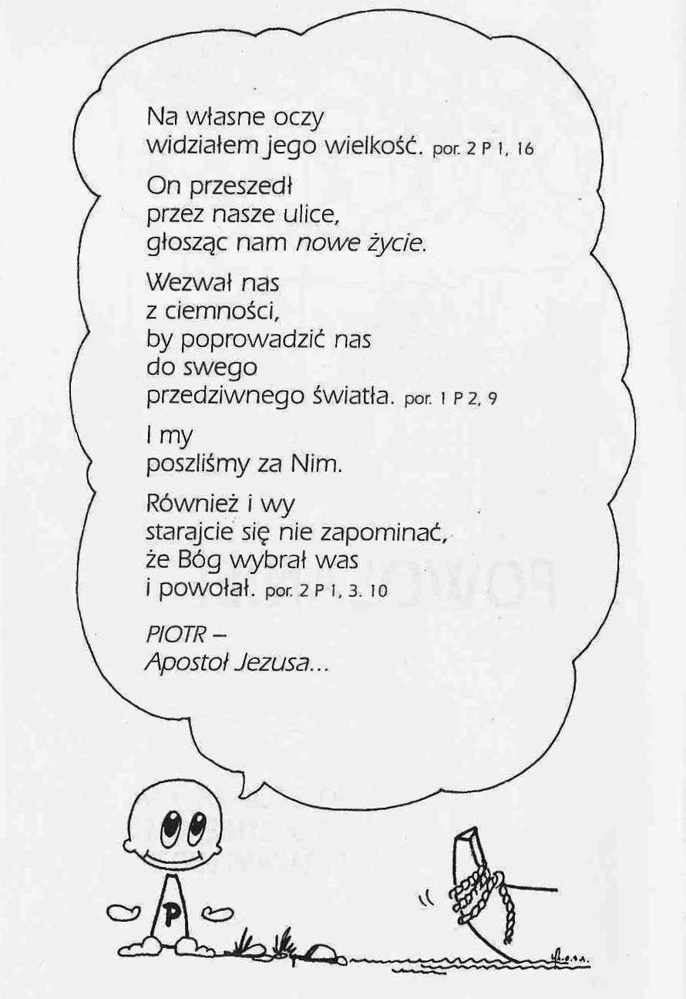

**WARTO PAMIĘTAĆ …**

**SIEDEM SAKRAMENTÓW ŚWIĘTYCH – Sakramenty Pokuty /5/**

SAKRAMENT – WIDZIALNY ZNAK NIEWIDZIALNEJ ŁASKI BOŻEJ.

**Rola kapłana**

Jest czymś oczywistym, że oskarżenie się wobec kapłana z powodu popełnienia grzechów i zaniedbań pozostaje zawsze dla człowieka chwilą bardzo trudną. Jest to głęboki egzamin z wiary w dobroć Boga, do którego po upadku trzeba przystąpić. Podobnie jak grzech, również żal i przebaczenie dokonują się najpierw w ludzkim sercu, w intymnym spotkaniu z miłującym Bogiem. Dlatego Kościół zawsze wyraźnie podkreślał, że szczery żal (doskonały) z powodu własnych, grzechów ma taką moc, że wystarcza do przebaczenia przez miłosiernego Boga, nawet gdyby zabrakło zewnętrznego znaku wyznania grzechów na spowiedzi. Z doświadczenia wiemy, że cała radość pojednania jest dopiero wówczas odczuwana przez człowieka, gdy w sposób widzialny, przez akt własnej skruchy, wypowie Bogu słowa przeproszenia. Podobnie jak przy innych znakach sakramentalnych, natura ludzka domaga się pewnego uwiarygodnienia przez znak zewnętrzny, aby w ten sposób wzmocnić swoje przekonanie, że Bóg naprawdę zainterweniował w kwestii mojego zbawienia przez widzialne pośrednictwo Kościoła w osobie Kapłana.

**Historia sakramentu pokuty**

Chrystus swoją publiczną działalność rozpoczął od wezwania do nawrócenia: „Czas się wypełnił i bliskie jest Królestwo Boże. Nawracajcie się i wierzcie w Ewangelię!” (Mk 1, 14-15). Podczas swojej ziemskiej działalności, Jezus, temu kto się szczerze nawracał, ofiarował Boże przebaczenie i odpuszczał grzechy. Odrodzenie duchowe ludzi to znak skutecznego działania Boga i przebaczenia grzechów. Przykładem jest uzdrowienie paralityka opisane w piątym rozdziale *Ewangelii wg św. Łukasza.* Zaraz po Zmartwychwstaniu, Jezus bardzo wyraźnie przekazał apostołom misję odpuszczenia grzechów: „Którym odpuścicie grzechy, są im odpuszczone, a którym zatrzymacie, są im zatrzymane” (J 20, 23).

Ks. Kazimierz Mielczarek, Sakramenty – siedem znaków w życiu Kościoła.

**INTENCJE MSZALNE**

**TYDZIEŃ 01.07.2021 – 08.08.2021**

|  |  |
| --- | --- |
| **01.08 - Niedziela** | 08.00 – + Teresa Gut /greg/ 1  08.00 – + Władysław, Czesława, Ryszard i Krystyna Skrodzcy- int. odprawiona poza parafią  **TRANSMISJA MSZY O 11.00**  11.00 – + Alicja i Cezary Grzyb  11.00 – Marianna Lipka – intencja od KŻR, w którym była zelatorką - int. odprawiona poza parafią  Chrzest |
| **02.08 - Poniedziałek** | 07.30 – + Władysława Wróbel /up/  08.00 – + Teresa Gut /greg/ |
| **03.08 - Wtorek** | 07.30 – + Teresa Gut /greg/  08.00 – + Bronisław Tański /up/ |
| **04.08 – Środa** | 07.20 – Nowenna do św. Józefa  07.30 – + Anastazja, Bolesław, Ryszard i Maria Kostrzewa  Nowenna do Matki Bożej Nieustającej Pomocy  08.00 – + Teresa Gut /greg/ |
| **05.08 – Czwartek** | 07.30 – + Teresa Gut /greg/  08.00 – + Stanisław Lichtensztejn /up/  08.30 – 9.00 Wystawienie Najświętszego Sakramentu |
| **06.08 – Piątek** | 08.00 – + Marianna Gut, Rozalia, Aleksander i Władysław Gut, Teresa Gut  11.00 – + Magdalena i Józef Lichtensztejn  11.00 – + Teresa Gut /greg/ - int. odprawiona poza parafią |
| **07.08 – Sobota** | 07.30 – + Teresa Gut /greg/  08.00 – + Mirosław Majewski /up/  08.00 – + Tadeusz Topa, Marianna Stanisław Topa - int. odprawiona poza parafią |
| **08.08 – Niedziela** | 08.00 – Dziękczynna z prośbą o błogosławieństwo Boże dla rodziny P. Rykowskich  08.00 – + Henryka, Tadeusz, Wiesław, Jerzy i Kazimierz Zyśk - int. odprawiona poza parafią  **TRANSMISJA MSZY O 11.00**  11.00 – O łaskę zdrowia i błogosławieństwo Boże dla P. Anny i Marka w 21 rocznicę ślubu  11.00 – + Teresa Gut /greg/ - int. odprawiona poza parafią |

**21.00 – APEL JASNOGÓRSKI – od 1 do 14 sierpnia**

**OGŁOSZENIA DUSZPASTERSKIE**

1. „Powstanie warszawskie to nie tylko wspomnienie, to całe nasze życie” – powiedział ks. bp Edward Materski, który uczestniczył w nim jako seminarzysta i niósł pomoc duszpasterską. Módlmy się za wszystkich, którzy przez 63 dni powstania warszawskiego walczyli o wolność Warszawy i ojczyzny. Pamiętajmy o nich. 2. Jutro, 2 sierpnia, możemy uzyskać odpust zupełny Porcjunkuli, związany ze św. Franciszkiem z Asyżu. Aby uzyskać odpust, należy: pobożnie nawiedzić kościół, odmówić w nim modlitwę *Ojcze nasz* i wyznanie wiary, być w stanie łaski uświęcającej, przyjąć Komunię Świętą, pomodlić się w intencjach wyznaczonych przez papieża, wykluczyć przywiązanie do jakiegokolwiek grzechu. 3. W tym tygodniu przypada pierwszy czwartek, pierwszy piątek (okazja do spowiedzi i Komunii Świętej wynagradzającej Najświętszemu Sercu Jezusowemu) i pierwsza sobota miesiąca. 4. W piątek 6 sierpnia święto Przemienienia Pańskiego. Msze Święte tego dnia o godz. 8.00 i 11.00. 5. Przez cały czas trwania pielgrzymki, od 1 do 14 sierpnia, zapraszam o godz. 21.00 na wieczorny apel jasnogórski. 6. Za tydzień ofiary na tace przeznaczone na KUL i cele edukacyjne naszej diecezji. 7. W ubiegłym tygodniu z naszej wspólnoty parafialnej do wieczności odeszli: śp. Zbigniew Mieczkowski oraz śp. Ryszard Andrzej Czerski. Pamiętajmy o nich w modlitwach oraz o ich najbliższych i wspierajmy się nawzajem słowami wiary i miłości.

|  |
| --- |
| **ŻYCZYMY UDANEGO I BŁOGOSŁAWIONEGO TYGODNIA UŚMIECHNIJ SIĘ!** |

